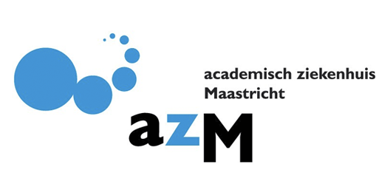
Regionale Niermeeting Maastricht
23 januari 2018
Locatie: Hotel V.d. Valk/Maastricht

Doel: Geaccrediteerde nascholing rondom het thema complement gemedieerde nierziekten voor de regio Zuid-Oost Nederland
Doelgroep: Internisten/nefrologen, hematologen, klinisch immunologen en pathologen vanuit academische en perifere ziekenhuizen regio Eindhoven en Limburg.
Aantal: 35 personen

Programma (voorlopig / accreditatie aanvraag voor 3 punten NIV en NVK):
17.30-19.30 : welkomswoord / opening vakgenoten overleg (eenvoudig buffet ter beschikking)
19.30-20.00 : richtlijnen Atypisch HUS in Nl (toelichting werking in de praktijk) door Pieter
Van Paassen, nefroloog/klinisch immunoloog MUMC
20.00-20.20 : ASN 2017 / Maligne Hypertensie en TMA ; overzicht geaccepteerde wetenschappelijke publicaties vanuit de vakgroep klinische immunologie door drs. Sjoerd Timmermans, nefroloog i.o./klinische immunologie MUMC
20.20-20.30 : korte pauze
20.30-22.30 : TMA´s 2017/nierbiopten, casusbespreking en discussie, door Dr. Pieter van Paassen

